ASSOCIATION DE RÉSISTANCES EN SÉRIE

Revenons un instant à l’examen du circuit de la figure 1. Dans celui-ci, le courant**I** sortant de la borne « **+** » de la pile, traverse la résistance **R** totale et revient dans la pile par sa borne « **–** » et, pour distinguer ces deux résistances, nous les appellerons **R1** et **R2**.

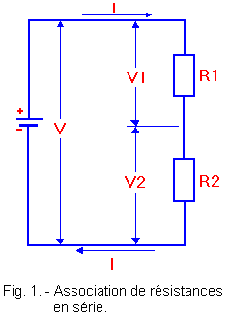

Le courant **I** fourni par la pile doit traverser successivement **R1** puis **R2** pour pouvoir revenir à la borne « **–** » de la pile.

**Quand deux ou plusieurs éléments d’un circuit** (dans ce cas deux résistances) **sont traversés** **successivement par le même courant**, **on dit qu’ils sont reliés en série**, ou plus simplement **qu’ils sont en série.**

Le fait que le courant circulant dans ces éléments soit le même pour tous est une caractéristique spécifique des liaisons en série, donc **plusieurs résistances en série sont toutes traversées par le même courant.** (Ceci est évident et facile à comprendre).

L’adjonction de la résistance **R2** rend la valeur résistive totale du circuit plus grande que s’il n’y avait que la résistance **R1**, car le courant, outre l’obstacle causé par **R1** à son passage, doit également traverser **R2.** Nous pouvons dire que la résistance totale du circuit de la figure 1 ci-dessus qui s’oppose au passage du courant est donnée par la somme des valeurs résistives de chaque résistance. Rappelez-vous que **:**

**La résistance équivalente présentée par plusieurs résistances reliées en série s’obtient en additionnant la valeur résistive de chacune des résistances.**

Regardons maintenant ce qu’il advient de la tension délivrée par la pile. Aux bornes de chaque résistance, il apparaît une tension et ceci conformément à la loi d’Ohm.

Pour la figure 1, La tension **V** de la pile se partage entre les deux résistances **R1** et **R2**présentes dans le circuit. Aux bornes de **R1** apparaît une tension **V1** (déterminée par les valeurs de **I** et de **R1**) et aux bornes de **R2** apparaît une tension **V2** (déterminée par les valeurs de **I** et de **R2**). La somme de ces deux tensions est égale à la tension totale de la pile **:** **V1 + V2 = V.**

Illustrons par un exemple ce qui vient d’être affirmé.

Figure 2 est reporté le même circuit mais certaines grandeurs électriques sont agrémentées d’une valeur.

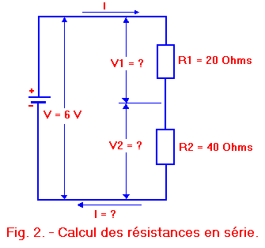

Dans ce circuit, nous devons déterminer l’intensité du courant**I** qui circule dans les résistances**R1** et **R2**, ainsi que les tensions **V1**et **V2** présentent à leurs bornes.

Les deux résistances étant reliées en série, toutes deux sont traversées par le même courant, donc la résistance globale offerte à la circulation de ce courant est déterminée par la somme des deux résistances soit **:**

**Résistance équivalente = R1 + R2 = 20 Ohms + 40 Ohms = 60 Ohms**

L’application de la loi d’Ohm sous forme **I = V / R**nous permet de calculer**I** **:**

**I = 6V / 60 Ohms = 0,1 A = 100 mA**

**100 mA** est l’intensité du courant qui traverse **R1** et **R2**. Pour calculer les tensions **V1** et**V2** présentes aux bornes de **R1** et de **R2**, la loi d’Ohm sera appliquée sous forme **V = RI.**

**V1 = R1 X I = 20 Ohms X 100 mA = 20 Ohms X 0,1 A = 2 V**

**V2 = R2 X I = 40 Ohms X 100 mA = 40 Ohms X 0,1 A = 4 V**

Ces résultats trouvés, nous constatons d’emblée que la tension **V** de la pile s’est partagée en deux parties et nous avons réalisé un circuit appelé **diviseur de tension**.

Dans les circuits électroniques, on a souvent recours à l’association de deux résistances en série dans le but d’obtenir une tension plus faible que celle fournie par l’alimentation du circuit.

Par exemple, supposons devoir alimenter une lampe fonctionnant sous **6 V** et absorbant un courant maximum de **0,05 A** (**50 mA**) à partir d’une pile de **9 V**.

Sous peine de détruire la lampe, il est impossible de relier celle-ci directement à la pile étant donné que la tension trop importante de celle-ci ferait circuler un courant trop intense dans la lampe, courant qui « grillerait » (comme on dit couramment) la lampe.

Pour éviter cet inconvénient, nous pouvons disposer dans le circuit une résistance chutrice en série avec la lampe, comme illustré figure 3. Sur cette figure, vous ferez également connaissance avec le symbole graphique d’une lampe.

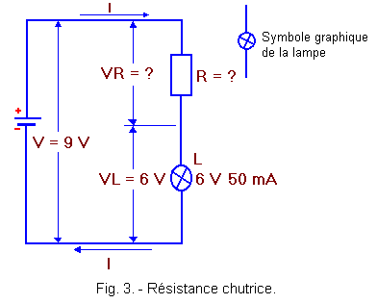

La valeur de la résistance **R**doit être calculée de façon adéquate pour qu’à ses bornes, la tension soit de **3 V** (excédent fourni par la pile). Cette valeur peut être calculée par la loi d’Ohm car le courant **I**qui circule dans le circuit est imposé par la lampe **L** soit **50 mA** et la tension **VR** à ses bornes de **3 V**.

**R = VR / I**

Remplaçons **VR** par**V – VL** (**VL : tension aux bornes de la lampe L**).

**R = V – VL / I = (9V – 6V) / 0,05 A = 3 V / 0,05 = 60 Ohms**

Dans ce cas, la résistance **R** reliée en série avec la lampe **L** forme avec celle-ci un diviseur de tension qui réduit la tension appliquée à la lampe, de manière à permettre son allumage dans de bonnes conditions.

On dit que la résistance**R** a ainsi **« chuté »**une partie de la tension fournie par la pile. Les résistances sont largement utilisées dans les circuits pour produire des **chutes de tension**, et réaliser ainsi des diviseurs de tensions.

Il y a un deuxième type de liaison utilisé pour les résistances est**l’association en parallèle**, illustrée figure 4.